

**Administración de Tecnología de Información**

**Algoritmos y Estructuras de Datos**

**TI2402**

**Estudiantes:**

Edwin Granados Gómez

Gloriana Hernández Brenes

Arturo Jiménez Serrano

**Profesora:**

María José Artavia Jiménez

**Proyecto Programado II: CourierTEC**

**Manual de usuario:**

En el siguiente manual se muestra las instrucciones de compilación, ejecución y uso de las funcionalidades del sistema.

Instrucciones de complicación:

Para ejecutar el programa se deberá contar con NetBeans 8.0.2, además, se requiere del acceso a la carpeta llamada **solucion_computacional**, esta carpeta forma parte de los archivos de entrega.

**Pruebas de funcionalidad**

Ejecución de las funcionalidades:

Después de haber ejecutado el proyecto en NetBeans, se podrán realizar las siguientes funciones:

1. **Configuración inicial:**

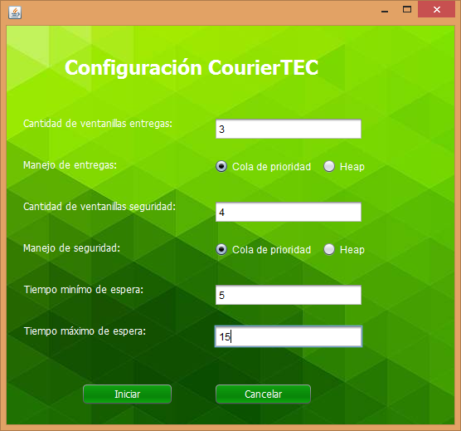Esta función permite configurar la cantidad de ventanillas de entrega y de seguridad, además el tipo de estructura utilizada por cada ventanilla (cola de prioridad o Heap). Además de asignar un rango de tiempo para la atención de los paquetes (tiempo mínimo y máximo de atención).

La imagen anterior muestra la primera pantalla que aparece al ejecutar el programa, en esta el usuario debe ingresar los datos que se le solicitan. En **Cantidad de ventanillas entregas** debe ingresar el número de desea que hayan en las respectivas ventanillas de entregas, este número será igual para Perecederos y para No Perecederos. También, debe elegir **Manejo de estregas**, aquí se relige el tipo de estructura con la que quiere trabajar la parte de entregas.

Se debe hacer el mismo proceso para la **cantidad de ventanillas de seguridad**. Como último paso en esta interfaz debe ingresar un tiempo de espera mínimo y máximo (números naturales). Cuando todos los campos requeridos estén llenos sólo debe dar *clic* en el botón **Iniciar**, donde te abre la siguiente pantalla:

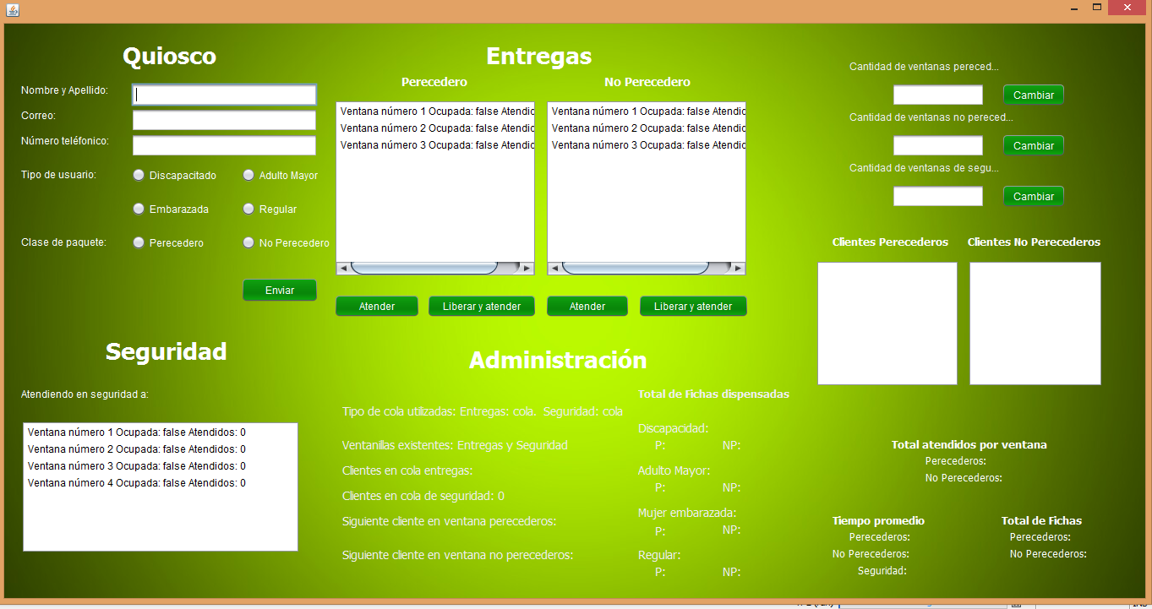

1. **Quiosco de Autoservicio:**

En esta sección se le brinda una ficha de identificación que es utilizada por el usuario cuando desea entregar unpaquete**.** Para obtenerla el cliente debe ingresar su información personal **(**nombre, correo electrónico, tipo de usuario y el tipo de paquete), cuando los espacios estén completos debe dar *clic* en el botón **Enviar**, luego se presentarán dos mensajes, el primero le indica que la información fue enviada y el segundo le muestra el código o número de su ficha.

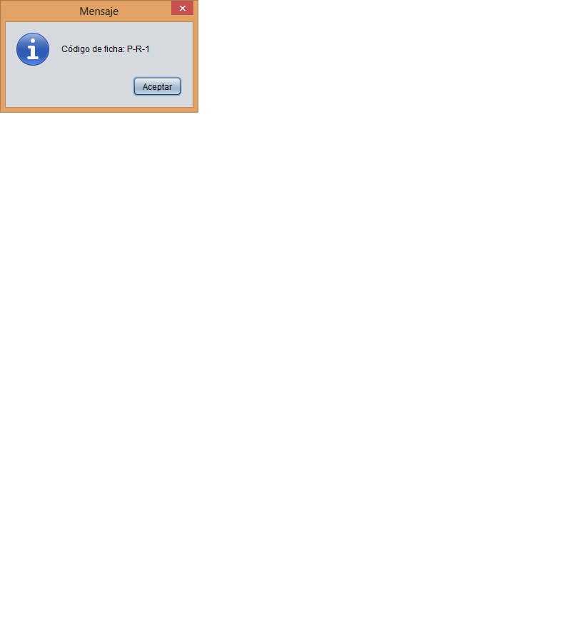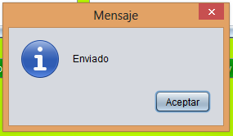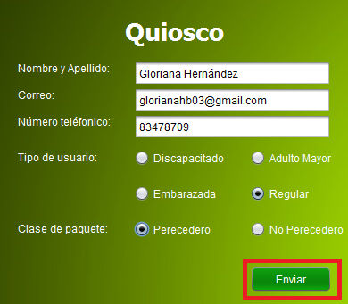

1. **Entregas:**

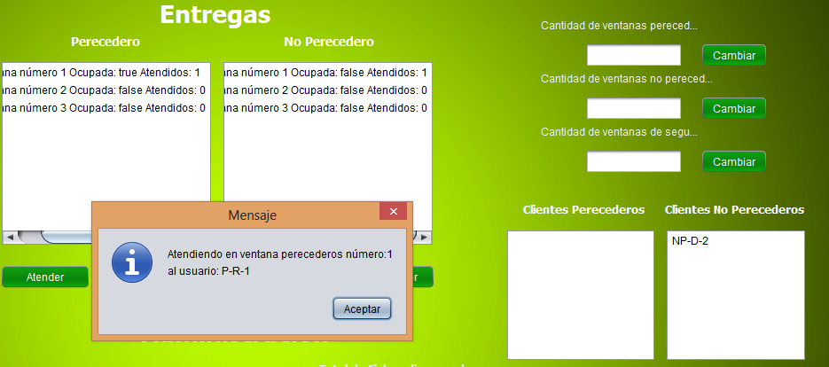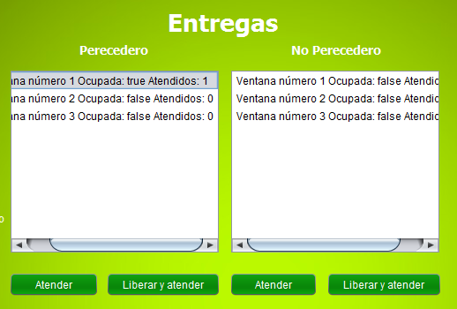Esta funcionalidad permite visualizar gráficamente cada una de las ventanillas disponibles agrupadas por productos perecederos y no perecederos, cada una con su respectivo número de identificación y con su estado actual (ocupada o libre). Además, cuenta con dos botones, el primero **ATENDER**, que atiende un cliente cuando la ventanilla está libre y **LIBERAR Y ATENDER** para atender en la cola de prioridad asociada al tipo de ventanilla, en caso de que ya no haya más clientes en la cola la ventanilla queda libre.

En las imágenes anteriores se visualiza que la ficha es agregada a la cola de Perecederos, se selecciona la ventanilla que se desea y se presiona el botón de **Atender**, su estado de **Ocupado** cambia a **true** y muestra un mensaje con el número de ventanilla y el código de la ficha del cliente que se está atendiendo.

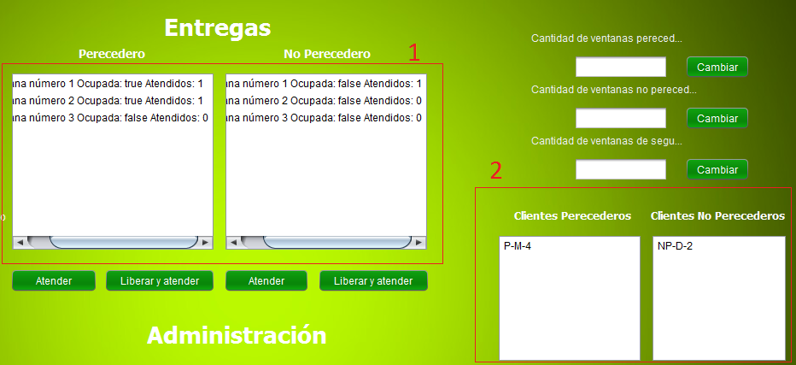Según la imagen previa en la sección marcada con el número **1** se muestra todas las ventanillas y sus estados, en la parte **2** se observan las diferentes fichas de los clientes en cola.

1. **Seguridad:**

Aquí se visualizan los paquetes recibidos luego de pasar por las ventanillas de entregas. Los paquetes ingresan con la misma prioridad que ingresaron a las ventanillas de entregas, pero los paquetes perecederos tienen prioridad sobre los paquetes no perecederos por lo cual estos se atienden antes.

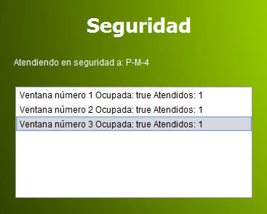En esta cola se puede tener distintos puestos de atención según la configuración inicial y se cuenta con un tiempo (segundos) definido para la atención de los paquetes.

Según los datos ingresados en la pantalla de **Configuración** (tiempo mínimo y máximo), el cliente pasará de la **Ventanilla de** **Entregas** a la **Ventanilla de Seguridad**, como se muestra en la imagen anterior.

1. **Administración:**

En esta ventana se podrá visualizar el tipo de estructura elegida a (Cola Prioridad o Heap), la cantidad de clientes en cada cola, siguiente cliente a atender y los códigos o números de las fichas presentes en cada cola. También se podrá modificar el número de ventanillas activas en Entregas y Seguridad.

Además, muestra una estadística sobre:

* Tiempo promedio de espera por tipo de paquete en la sección de Entregas.
* Tiempo promedio de espera de cola de seguridad.
* Total de clientes atendidos por tipo de paquete.
* Total de clientes atendidos por ventanilla de entregas (ventanilla específica, identificada por su número).
* Total de clientes atendidos por cola de seguridad (cola específica, identificada por su número).
* Total de fichas dispensadas por tipo de usuario y clase de ficha.

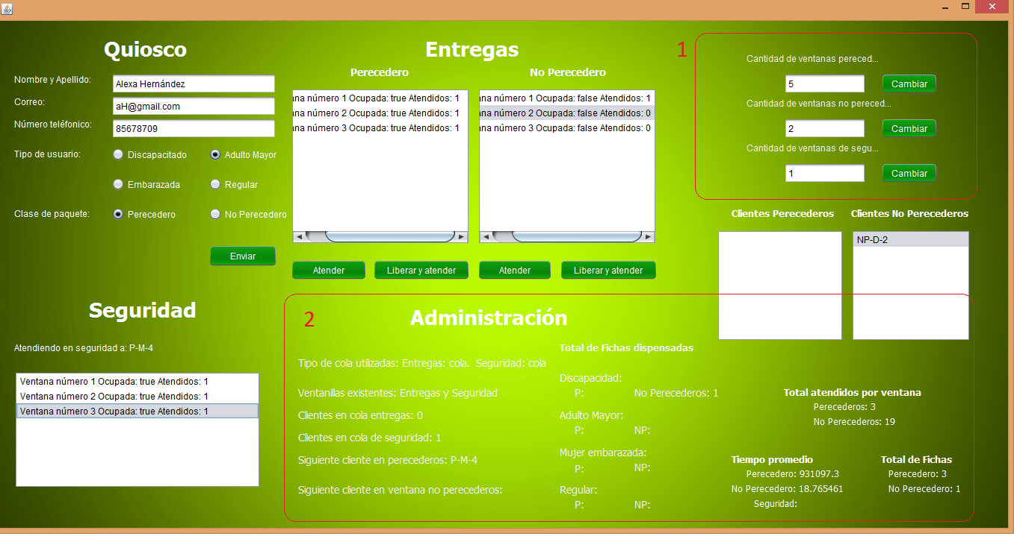

Si considera necesario incrementar o decrementar el número de ventanillas de **Seguridad** o **Entregas** (Ventanilla Perecederos o No Perecederos), este se puede hacer en la parte superior derecha marcada con el número **1**, como lo muestra la imagen anterior.

En la sección marcada con el número **2** puede observar las estadísticas mencionadas anteriormente.

**Descripción del problema:**

Para este proyecto programado se debe crear un programa en el lenguaje de programación Java que logre seguir funcionalidades similares a los sistemas de administración de colas para el Courier TEC. El programa debe de seguir las instrucciones proporcionadas por la especificación y satisfacer los requerimientos en cuanto a las funcionalidades esperadas. Se planea investigar ampliamente como efectuar colas de prioridad y *heaps*, debido a que son los dos métodos que se utilizarán para hacer el ordenamiento de las fichas que se entregarán.

**Diseño del programa:**

Diseño:

Para la parte de interfaz gráfica se diseñó de manera que el usuario pueda realizar todas las funcionalidades en una sola pantalla, así puede visualizar la ejecución de todos procesos.

Se optaron por dos pantallas, la inicial para definir las especificaciones de configuración del programa y la segunda se crea una pantalla la cual se divide en cuatro partes correspondiente a cada función.

Estructuras de datos:

*Cola de prioridad:*

Esta estructura permite atender en el orden de prioridad que se le indique según cada usuario que utilice el sistema. Las colas consisten de un arreglo el cual siempre se mantendrán de cuatro en cada espacio del arreglo, donde se agregará una cola regular la cual está compuesta por nodos. Estas pueden recibir objetos lo cual ayuda a facilitar la extracción de datos. Primero, se compara la prioridad de datos con la posición en la que se encuentran los datos. Después de haber encontrado la prioridad, este elemento se agrega como primer elemento en la cola de esa prioridad.

*Heap:*

El elemento que presenta la mayor prioridad se mantendrá como el primer elemento o raíz del Heap, el resto de los elementos se van ir almacenando de forma descendente según la prioridad que representen. Esto forma relaciones padre e hijo basándose en la prioridad.

Uso de librerías:

Se utilizaron librerías nativas de java.

Diagramas de clases:

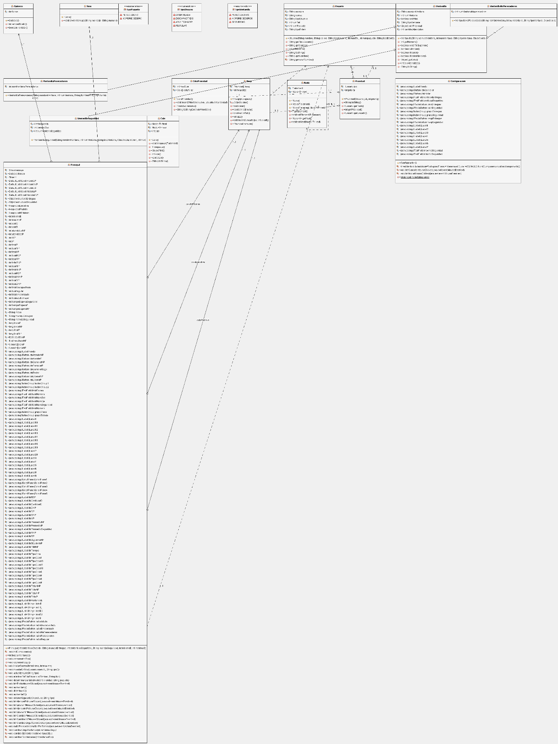

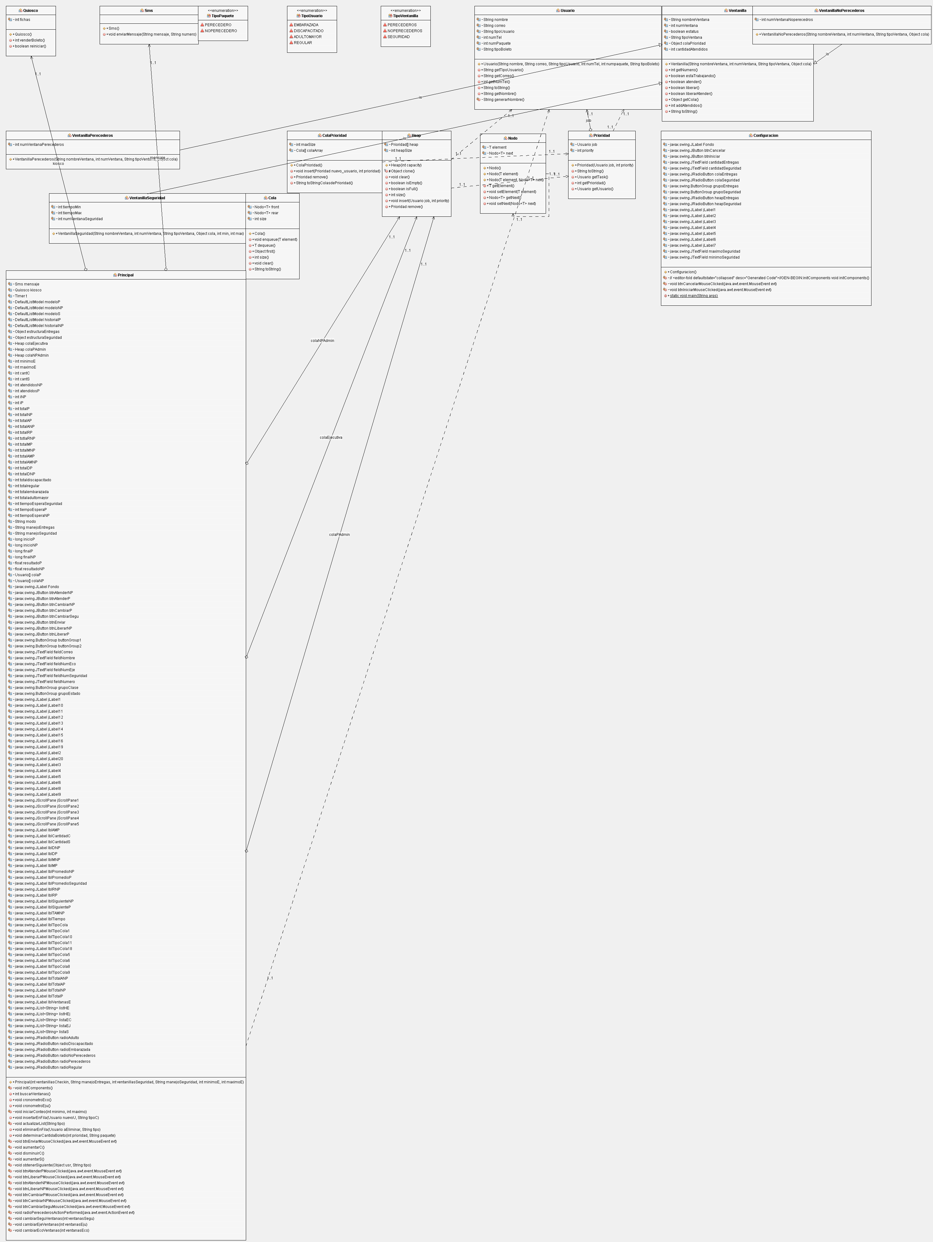











**Análisis de resultados:**

Objetivos alcanzados:

* Configuración inicial, con la implementación y manejo de estructuras.
* Quiosco de autoservicio, con el conteo de las fichas entregadas.
* Entregas, recibimiento de paquetes perecederos, no perecederos y atención por ventanilla.
* Seguridad, atención de la cola según el tiempo establecido en la configuración inicial.
* Administración, y sus respectivas estadísticas.

Objetivos no alcanzados:

* Envío de número o código de ficha al teléfono celular del cliente por medio de sms.

Razones por las que no se alcanzaron:

* Se implementó la clase, sin embargo, no envía el mensaje al teléfono respectivo ingresado por el cliente en la parte de quiosco.

División del trabajo:

* Edwin:
* Gloriana:
* Arturo:

**Evidencias de uso de Github:**